Frontend
Nel documento vengono presentati alcuni dei mockup relativi alle interfacce dell'applicativo web utilizzando la risoluzione desktop standard 16:9. Il paragrafo che descrive il funzionamento dell'interfaccia é seguito da un'immagine che ne raffigura l'aspetto visivo.

Ogni schermata presenta un header ed un footer:
- Header:
É posto nella parte alta dello schermo ed, oltre al logo dell'applicazione, contiene un elenco di link che permettono una navigazione facile e veloce del sito web come definito nel RF3. Nel caso in cui l'utente non abbia ancora eseguito l'autenticazione, l'header contiene un bottone che reindirizza alla pagina di login.
- Footer:
Il footer é posizionato nella parte inferiore della pagina e contiene link a pagine di utilitá informativa, l'elenco dei social media, privacy e termini d'uso.

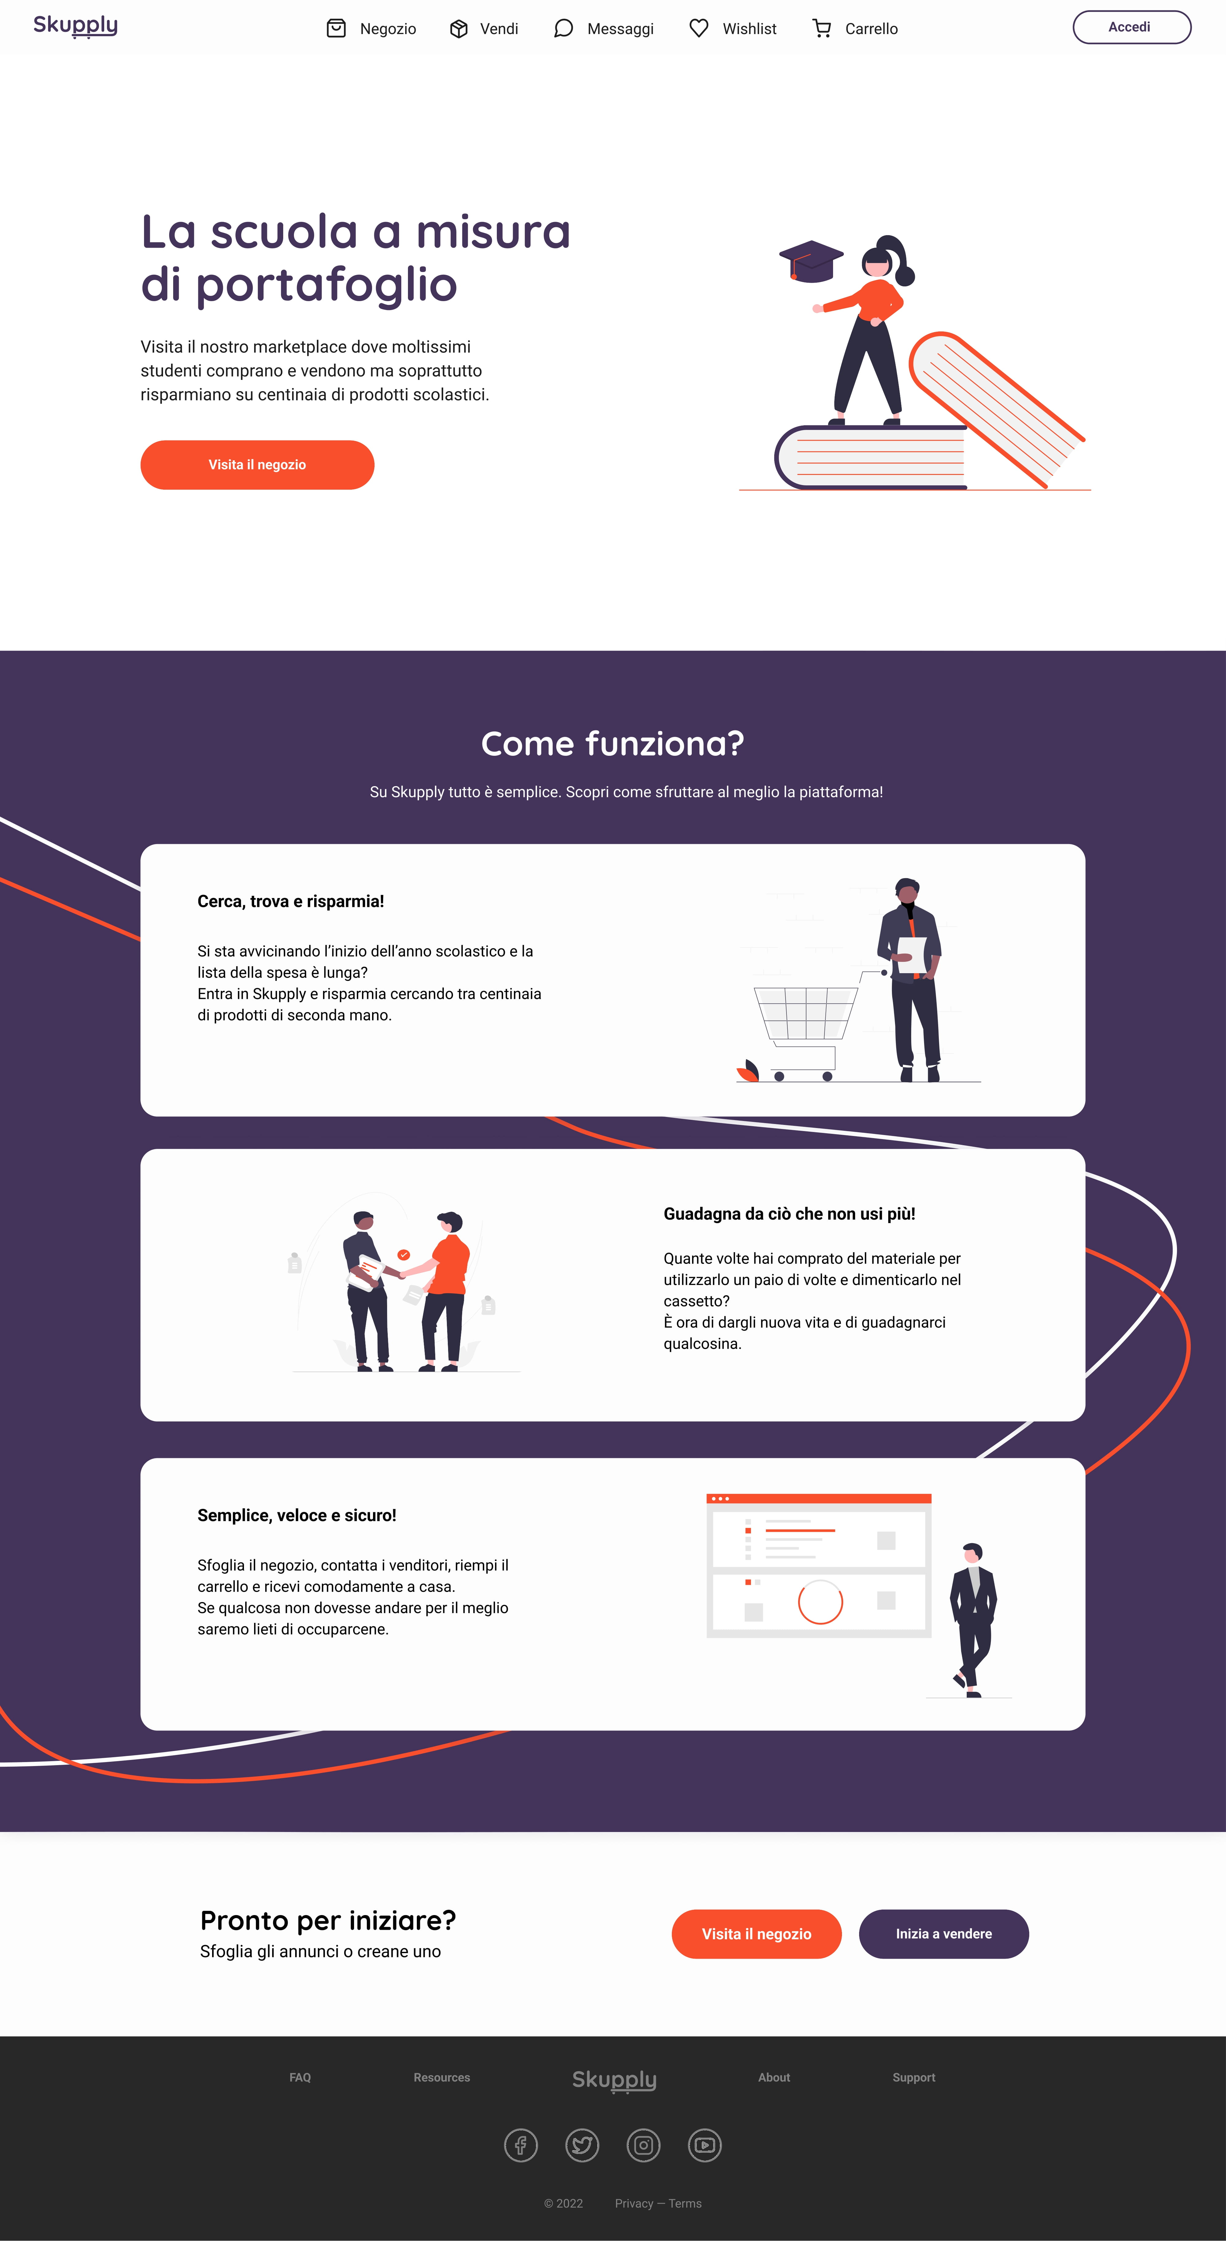
Di seguito vengono elencate alcune delle pagine di maggior rilevanza:
- Landing:
L'utente, al caricamento del sito, viene accolto con una schermata di benvenuto, la quale descrive brevemente le funzionalitá della piattaforma attraverso una breve introduzione. Oltre ció, l'interfaccia presenta dei bottoni i quali permettono la visita del negozio online, l'autenticazione e la creazione di un nuovo account.

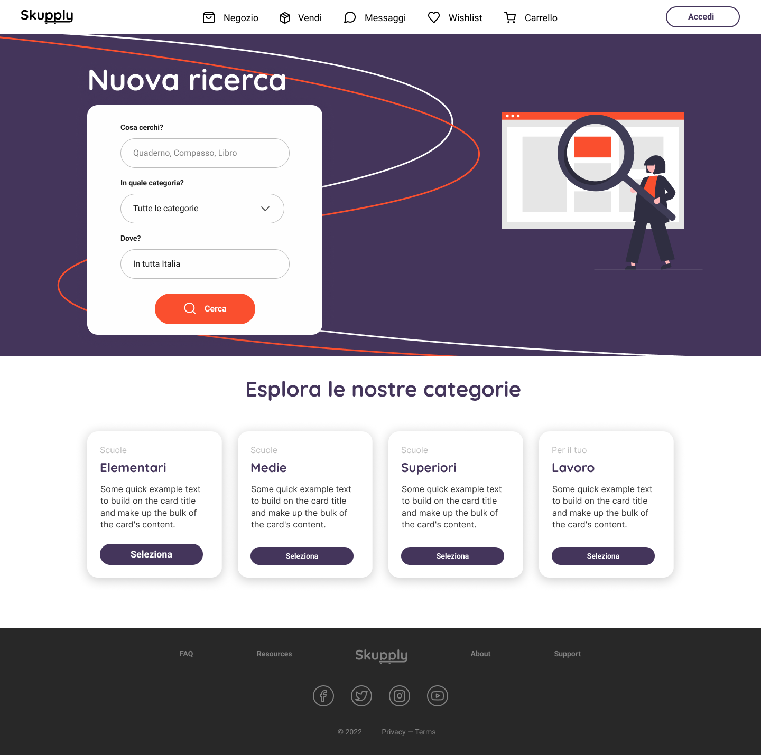
- Ricerca:
La schermata di ricerca permette di effettuare una query di ricerca tramite apposita form, dalla quale é possibile specificare l'oggetto che si sta cercando, la categoria di quest'ultimo e la zona di provenienza. Oltre a ció l'interfaccia elenca le varie categorie, suddivise per scuola e lavoro, insieme ad una breve descrizione ed la possibilitá di selezionarne una specifica. Dopo la pressione del tasto di ricerca l'utente verrá reindirizzato alla pagina del negozio dove gli verranno mostrati i risultati della ricerca.

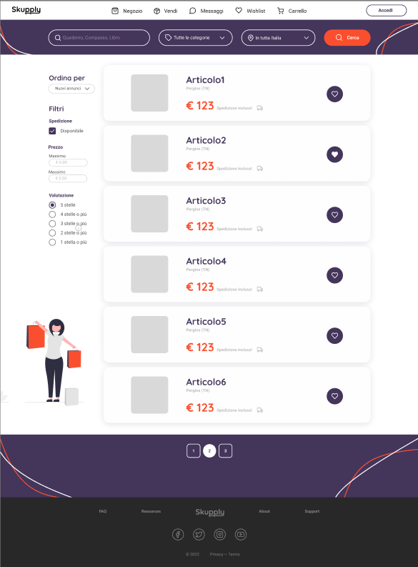
- Negozio:
Il negozio permette di effettuare ricerche e di visualizzare i risultati di quest'ultima. Come la ricerca anche il negozio permette di specificare l'oggetto che si vuole cercare, la categoria e la zona di provenienza, ma oltre ció permette di restringere l'insieme dei prodotti tra cui cercare attraverso la specifica di vincoli di varia natura tramite apposita sezione. Nello specifico, i filtri permettono di definire se il prodotto include la spedizione, impostare un intervallo di prezzo, definire la regione in cui ricercare il prodotto e filtrare i venditori attraverso la loro valutazione. Infine attraverso una dropdown list é possibile impostare il criterio su cui ordinare i prodotti visualizzati. Il risultato di una ricerca viene visualizzato mostrando le inserzioni che hanno superato i criteri di ricerca. La piattaforma presenta i prodotti attraverso un sistema di pagine, tra le quali si puó scorrere tramite appositi pulsanti posti alla fine della lista dei prodotti. Ogni pagina contiene fino a sei elementi. L'inserzione presenta un titolo, una immagine principale, la zona di provenienza, il prezzo, un'etichetta se la spedizione é inclusa ed un bottone a forma di cuore attraverso il quale é possibile aggiungere un prodotto alla propria whishlist.

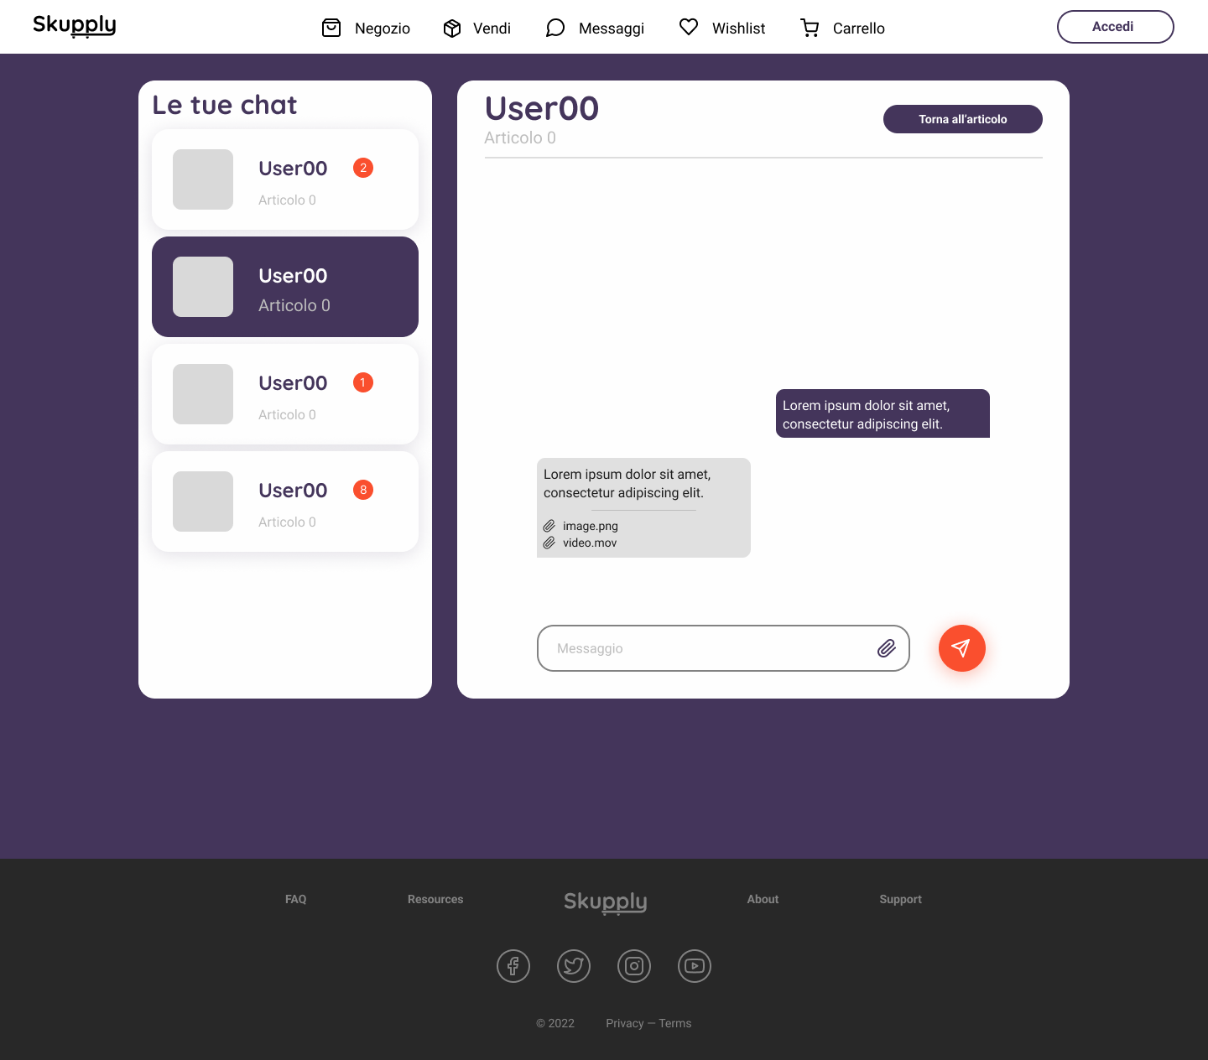
- Messaggi:
L'utente puó comunicare con il venditore o l’acquirente attraverso il sistema di messaggistica offerto dalla piattaforma con il quale é possibile scambiarsi messaggi testuali e contenuti multimediali come documenti, foto e video. La selezione della chat avviene nella parte sinistra della pagina, dove é presente un elenco delle chat attualmente attive, a fianco di questa vi é l'effettiva schermata di comunicazione. Quest'ultima presenta un campo di testo, un bottone che permette di allegare contenuti ed un bottone che permette di inviare il messaggio, il quale verrá visualizzato a schermo assieme alla cronologia dei messaggi giá inviati in precedenza.

- Carrello:
Ogni utente autenticato ha accesso ad un proprio carrello dove é possibile memorizzare i prodotti che si é intenzionati a comprare, i quali riportano le stesse informazioni reperibili nella pagina del negozio. Attraverso appositi componenti posti vicino ad ogni prodotto é possibile rimuovere elementi dal carrello e modificarne la quantitá desiderata. La somma del prezzo degli articoli costituisce il prezzo totale che verrá visualizzato in una finestra a lato della pagina, dove sono presenti due menu a tendina in cui indicare un indirizzo di spedizione recentemente utilizzato o dove é possibile inserirne uno nuovo ed il metodo di pagamento da utilizzare. Infine vi é il bottone per effettuare il pagamento che reindirizzerá l'utente alla pagine delle API di pagamento selezionato.

- Whishlist:
La schermata di wishlist, accessibile a tutti gli utenti autenticati, permette di aggiungere articoli desiderati ad una lista personale permettendo una facile navigazione alle relative inserzioni senza il bisogno di effettuare nuove ricerche. Similarmente al carrello é possibile eliminare un articolo dalla lista tramite apposito bottone.

- Nuovo annuncio:
Questa schermata permette di pubblicare un nuovo annuncio nel negozio e si divide in diverse pagine. La prima richiede l'inserimento da parte dell'utente del titolo e della descrizione dell'inserzio ne e la specifica della categoria del prodotto, la seconda l'inserimento di foto che raffigurano l'oggetto in vendita, la terza la selezione, tramite menu a tendina, delle condizioni dell'articolo. La quarta pagina permette di specificare la modalitá di spedizione tra le seguenti opzioni: spedizione non disponibile, spedizione gratuita, spedizione a prezzo fisso. Oltre a ció é presente un bottone che permette di visualizzare un preventivo della spedizione tramite un'apposita pagina. Se viene selezionata la spedizione a prezzo fisso, una nuova casella di testo permette di specificare il prezzo. La pagina successiva permette di abilitare o disabilitare il ritiro a mano, ed, in caso affermativo, inserire l'indirizzo di ritiro. Infine sará mostrata un'anteprima, la quale mostrerá tutte le informazioni, come il titolo, la descrizione, le immagini (navigabili tramite appositi bottoni sottostanti all'immagine attualmente visualizzata), il prezzo, la tipologia e costo della spedizione e se il ritiro a mano é abilitato. Infine due bottoni permetteranno se salvare l'annuncio come bozza o pubblicarlo online. La navigazione attraverso le pagine appena descritte avviene tramite due bottoni posti nella parte bassa della finestra.
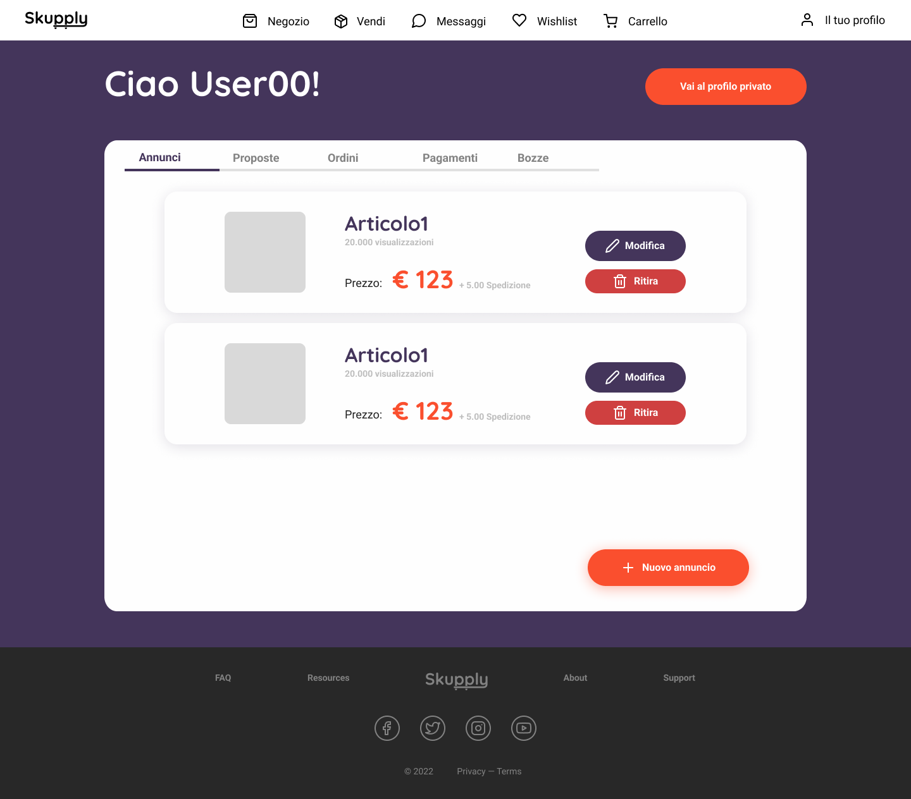
- Preventivo:
La schermata in questione permette al venditore di visualizzare i preventivi della spedizione offerti da diversi vettori specificando un indirizzo di destinazione e le dimensioni del pacco da spedire.
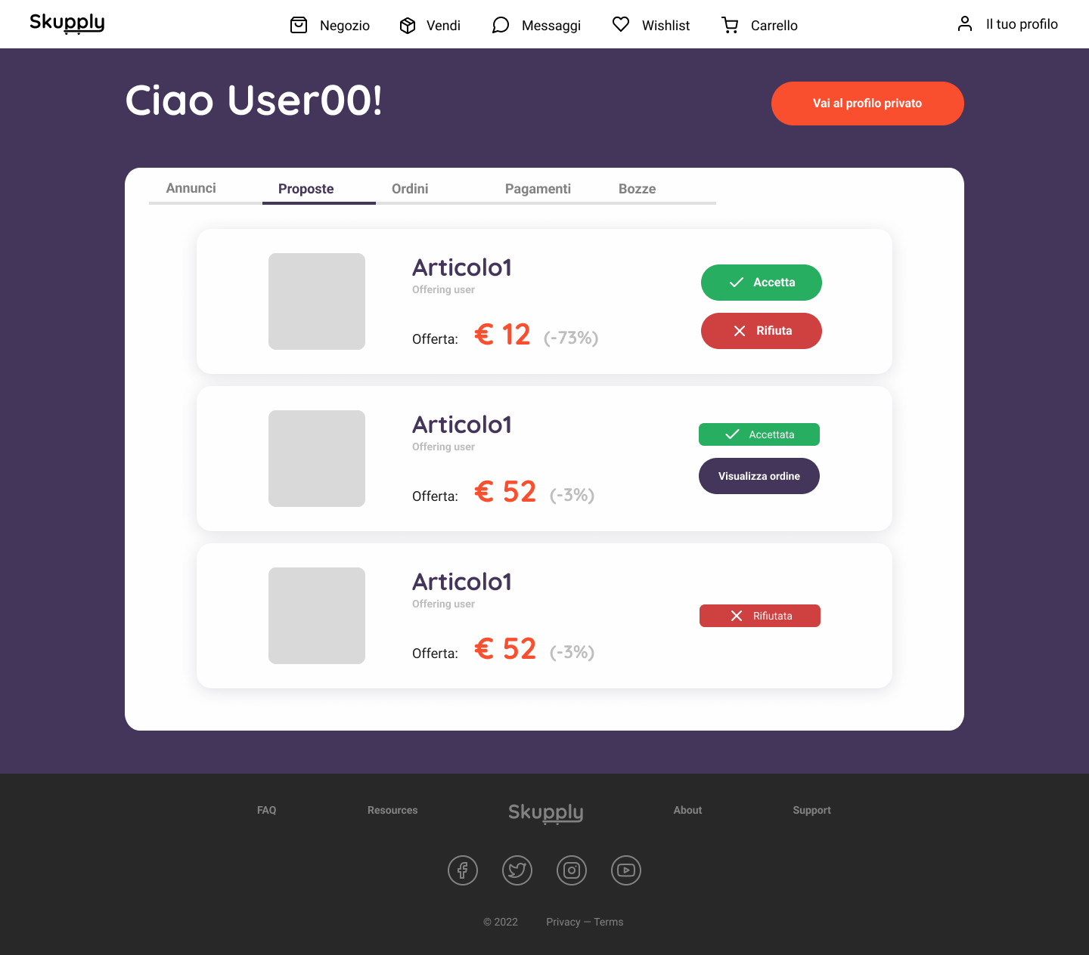
- Annuncio:
Ogni annuncio avrá una propria pagina nella quale verranno visualizzate tutte le informazioni relative ad esso, similmente nella pagina di anteprima presente alla creazione di un nuovo annuncio. In aggiunta la schermata contiene una sezione in cui sono riportate le informazioni del venditore (nome, valutazione, numero di recensioni e relativo bottone per visualizzare la pagina profilo), un bottone per aggiungere il prodotto al carrello, uno per acquistarlo direttamente ed infine un bottone per aggiungere l'inserzione alla propria wishlist.
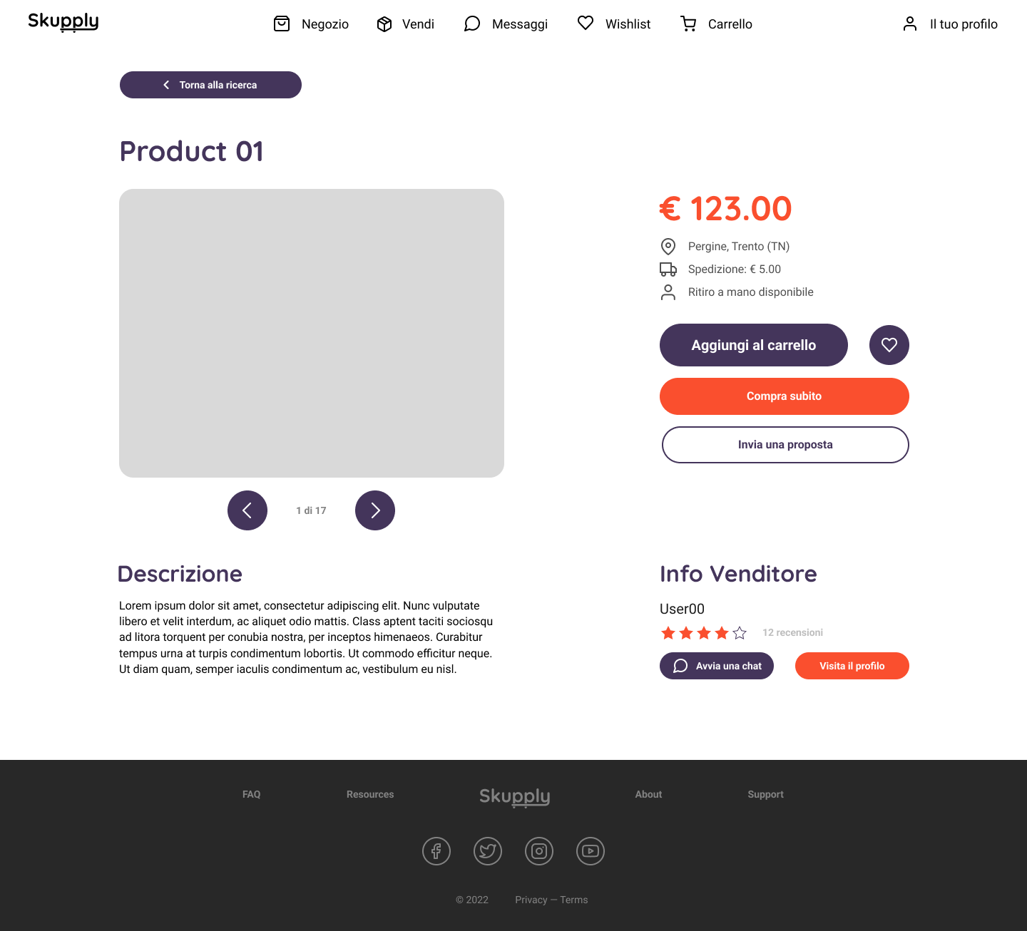
- Profilo personale:
Ogni utente autenticato ha accesso alla propria pagina profilo nella quale puó visualizzare tutte le proposte d'acquisto effettuate insieme ad il relativo stato che puó essere accettata, in attesa o rifiutata. Tramite altre due schede é possibile visualizzare la cronologia degli acquisti effettuati e gestire le informazioni del proprio profilo. Gli acquisti effettuati sono elencati in una lista i quali elementi contengono il prodotto acquistato, il prezzo pagato, lo stato dell'acquisto secondo cui sono presenti diversi bottoni per visualizzare la ricevuta d'acquisto o la tracciabilitá del pacco. La scheda relativa al proprio account contiene informazioni di natura diverse suddivise per: informazioni personali, informazioni d'accesso ed informazioni relative alla spedizione contenenti una lista di indirizzi salvati.
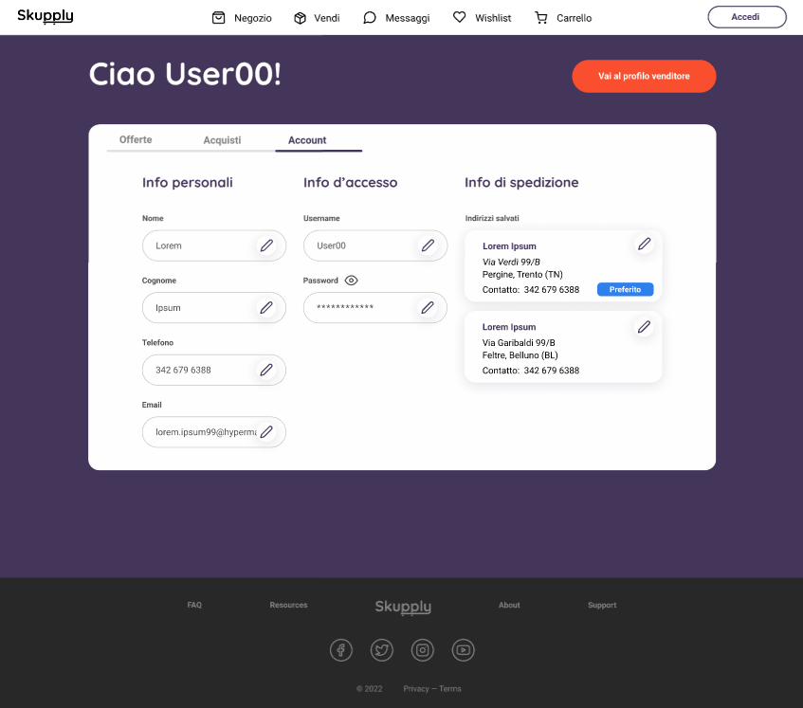
- Profilo pubblico venditore:
É possibile visualizzare la pagina profilo pubblica di qualunque venditore presente sulla piattaforma nella quale si potrá visualizzare, tramite due schede, oltre che le informazioni base come nome e foto profilo, le recensioni ricevute e gli annunci attualmente online. La recensione riporta il nome e l'immagine profilo dell’utente che l'ha scritta insieme ad una valutazione da 0 a 5 ed un possibile messaggio. Nella scheda degli annunci saranno elencati tutti gli articoli in vendita insieme al nome ed il prezzo di quest'ultimi, che se cliccati porteranno alla pagina del relativo prodotto.
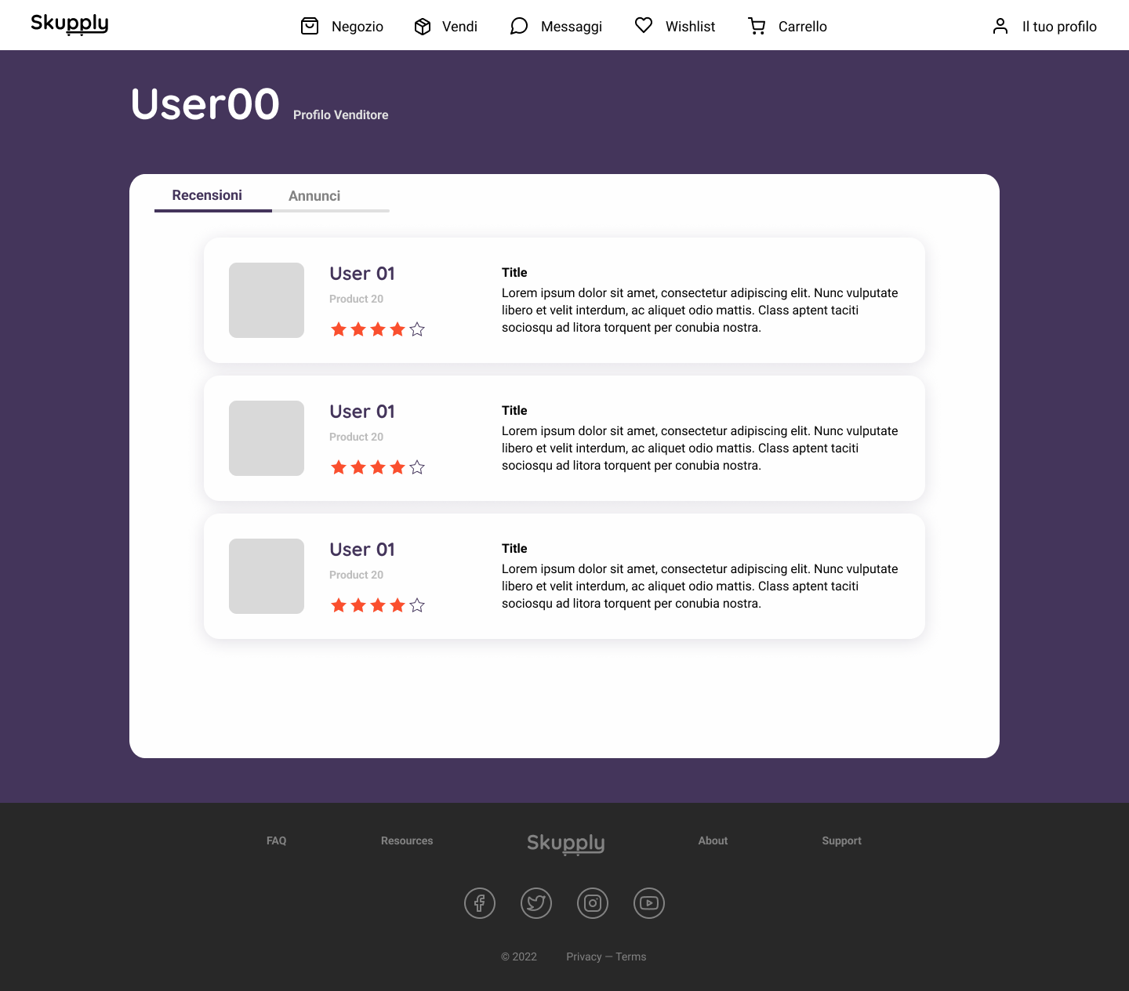
Profilo privato venditore:
L'utente abilitato alla vendita di prodotti ha accesso ad una varietá di schermate private necessarie per gestire l'attivitá di vendita online. Possiamo riassumerle in questo modo:
    - Annunci: Scheda contenente tutti gli annunci attualmente attivi che possono essere modificati o chiusi attraverso dei pulsanti.
    - Proposte: Scheda in cui sono visualizzate le proposte di prezzo effettuate dagli acquirenti, le quali possono essere accettate o rifiutate dal venditore.
    - Ordini: Scheda nella quale sono elencati tutti gli articoli venduti, lo stato delle spedizioni ed il metodo di pagamento effettuato dall'acquirente.
    - Pagamenti: Rendiconto dei pagamenti ricevuti i quali incorporano il valore, lo stato di essi e, se bloccati, la data in cui verranno sbloccati.
    - Bozze: Scheda contenente tutte le bozze degli articoli che non sono stati ancora pubblicati. Queste possono essere modificate o pubblicate.

